**Realização de Casos de Uso de Subsistema**

**EPI Vending Machine**

**Grupo:**

Bruno de Proença Campos – 1903364

Leonardo Vallada Viana – 1902965

Guilherme Ribeiro – 1902596

Lucas Fileno – 1902881

Kauan Malvino – 1902880

**Use Case 06:**

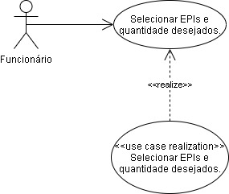

Selecionar EPIs e quantidade desejados:

1. O caso de uso se inicia quando o sistema lista os produtos
2. O usuário seleciona o EPI e quantidade desejados
3. O usuário seleciona a quantidade
4. O usuário confirma o pedido
5. O sistema verifica o pedido
6. O sistema confirma o pedido
7. O sistema libera a retirada
8. O caso de uso se encerra.

Diagrama de Sequência:

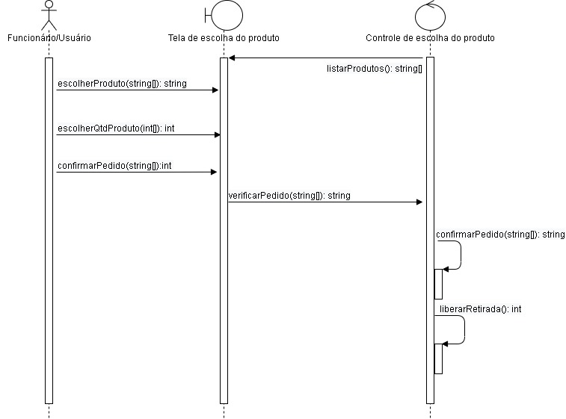

Modelo de domínio:

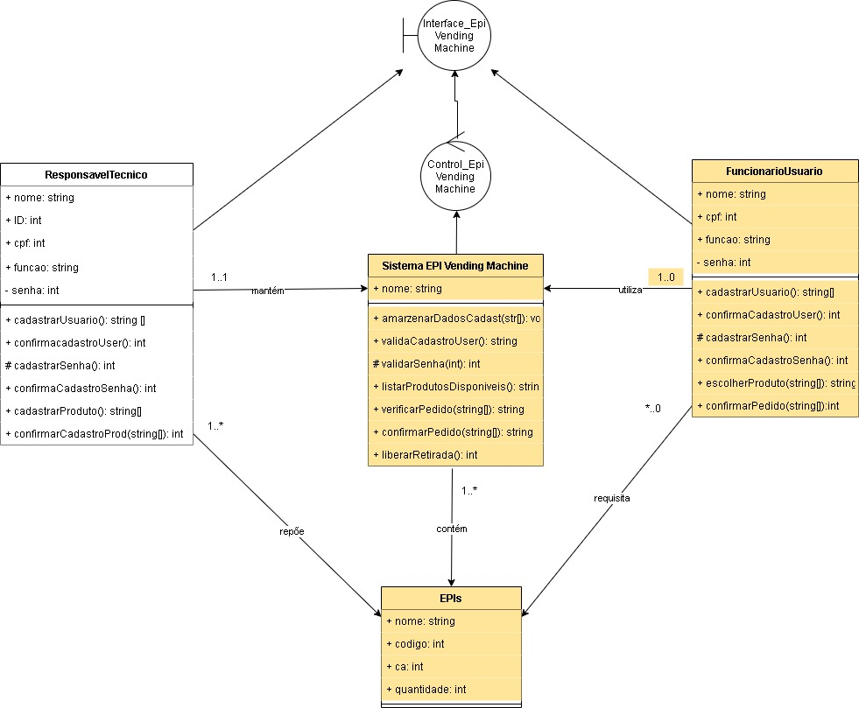

Storyboard:

